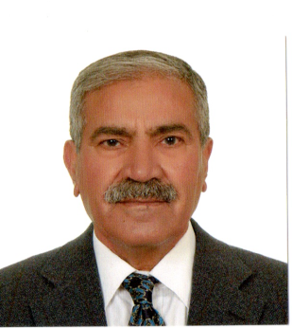

السيرة الذاتية والعلمية

المعلومات الشخصية
الاسم | الاستاذ الدكتور علي ياسين احمد الحمادة الجبوري
تاريخ الميلاد | ١/٧/١٩٥٢ | محل الولادة | الموصل
الحالة الزوجية | متزوج | عدد الاولاد | ٣
الجنسية | عراقي
اللقب العلمي وتاريخ الحصول عليه | استاذ في ٢٨/ ١٢/ ١٩٩٦
عدد سنوات الخدمة | ٣٧ سنة
عنوان البريد الالكتروني | ali_aljuboori@yahoo.com

الشهادات
الشهادة | التخصص | سنة الحصول عليها | الجامعة
البكالوريوس | آثار | ١٩٧٣ | ألموصل
الماجستير
الدكتوراه | اللغة الاكدية | ١٩٨٤ | لندن

البيانات العلمية
الدراسات الاولية |  | تدريس مادة واحدة | الدراسات العليا | تدريس مادتين
النشاطات العلمية
الإشراف على طلبة الماجستير |  | ٩
الإشراف على طلبة الدكتوراه |  | ١٢
مناقشات الرسائل الجامعية |  | ٣٥
البحوث المنشورة | المجلات المحلية | ٢٣
 | المجلات العالمية | ٩

المؤلفات والشهادات والمؤتمرات
عدد الكتب المؤلفة بالانكليزية  عدد الكتب المؤلفة بالعربية | ١  ٤
جوائز علمية | ٦
عدد الندوات والمؤتمرات المشارك والحضور فيها | ٨٠
عدد الدورات و ورش العمل | ٢
الشهادات التقديرية | ٢٥
كتب الشكر | ٤٠

المناصب واللجان
المناصب الإدارية التي تقلدها | رئيس قسم الاثار١٩٩٤-١٩٩٩  رئيس قسم الدراسات المسمارية ١٩٩٩-٢٠٠٣  عميد كلية الاثار ٢٠٠٨ – ٢٠١٥  مدير وحدة الدراسات الاشورية ٢٠١٧- ولحد الان
عضوية الجمعيات العلمية والمهنية | ٢
عضوية اللجان الوزارية | ٢  عضو لجنة العلاقات الخارجية / جامعة الموصل  عضو مجلس مركز المخطوطات / مكتبة الإسكندرية  استشاري اقدم في المدرسة الامريكية بحوث الشرق ASOR/ جامعة بوسطن  استشاري اقدم للقسم البابلي في متحف جامعة بنسلفانيا

